CENU APTAUJA
“Pārtikas produktu iegāde Iecavas Jauniešu centra
2026. gada aprīļa pasākumiem”
identifikācijas numurs IAP/2026/7/CA

- Pasūtītājs:
Nosaukums | Bauskas novada pašvaldības iestāde “Iecavas apvienības pārvalde”
Juridiskā adrese | Skolas iela 4-40, Iecava, Bauskas nov., LV-3913
Reģistrācijas numurs | 90000056376

2. Iepirkuma priekšmets – pārtikas produktu piegāde Iecavas Jauniešu centra 2026. gada aprīļa pasākumiem saskaņā ar Tehnisko specifikāciju (1.pielikums).

- Identifikācijas numurs: IAP/2026/7/CA

- Kontaktpersonas:
  - Par tirgus izpētes noteikumiem: Bauskas novada pašvaldības iestādes “Iecavas apvienības pārvalde” jurista palīdze Linda Berga, tālr. +371 29522243, e-pasts: linda.berga@bauskasnovads.lv.
  - Par tehnisko specifikāciju: Bauskas novada pašvaldības iestādes “Iecavas apvienības pārvalde” Jauniešu centra vadītāja Laine Baha, tālr. +371 26139833, e-pasts: laine.baha@bauskasnovads.lv.

- Piedāvājumu iesniegšanas vieta, datums un laiks: Pretendents savu piedāvājumu iesniedz līdz 2026. gada 21. aprīlim, plkst. 12:00, nosūtot elektroniski uz e-pasta adresi: linda.berga@bauskasnovads.lv.

- Līguma nosacījumi:
  - Līguma izpildes laiks: 2026. gada 23. aprīlis un 2026. gada 30. aprīlis, līdz plkst.12:00.
  - Pakalpojuma izpildes vieta: Iecavas Jauniešu centrs, Grāfa laukums 1, Iecava, Bauskas novads, LV-3913.
  - Apmaksa: līgums ar pēcapmaksu, garantēta samaksa pēc līguma izpildes pieņemšanas - nodošanas akta parakstīšanas un rēķina saņemšanas (saskaņā ar noslēgto līgumu). Avanss netiek paredzēts.
  - Pretendents pakalpojuma cenā iekļauj visus izdevumus, kas saistīti ar pilnīgu pakalpojuma izpildi.
  - Pasūtītājs patur tiesības samazināt iegādājamo pakalpojuma apjomu, ja Pretendenta finanšu piedāvājums pārsniedz Pasūtītāja finanšu iespējas.

- Prasības pretendentam: Pretendents ir fiziska vai juridiska persona, kura uz līguma slēgšanas dienu ir reģistrēta, atbilstoši attiecīgās valsts normatīvo aktu prasībām, tiesīgs nodarboties ar komercdarbību un veikt Pasūtītājam nepieciešamo Pakalpojumu.

- Iesniedzamie dokumenti:
  - Pieteikums dalībai tirgus izpētē, atbilstoši 2.pielikumam.
  - Finanšu piedāvājums, atbilstoši 3.pielikumam.

- Piedāvājuma izvēles kritērijs: Piedāvājums ar zemāko cenu, kas pilnībā atbilst tirgus izpētes noteikumiem.

1.pielikums

TEHNISKĀ SPECIFIKĀCIJA
“Pārtikas produktu iegāde Iecavas Jauniešu centra
2026. gada aprīļa pasākumiem”

identifikācijas numurs IAP/2026/7/CA

- Izpildītājam jānodrošina šādu pārtikas produktu piegāde Iecavas Jauniešu centram 2026. gada 23. aprīlī, līdz plkst.12:00:
Nr.p.k. | Pārtikas produkta nosaukums | Skaits/ mērv.*
1. |   Mednieku desiņas (cūkgaļas) – garās, paredzētas hot-dogu pagatavošanai, karsti kūpinātas. Var būt rūpnieciski fasētas iepakojumā | 2 kg
2. | 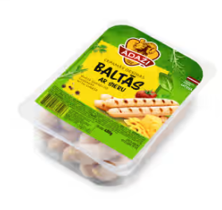  Attēlam ilustratīva nozīme  Cepamās baltās desiņas ar sieru –rūpnieciski fasētas iepakojumā 350-400g (+/- 10%) | 2 kg
3. |   Hot-dogu maizītes, ar slīpu griezumu | 40 gab.
4. | 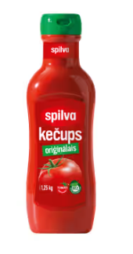  Attēlam ilustratīva nozīme  Spiežamais tomātu ketčups (vai ekvivalents) | 1 kg
5. | 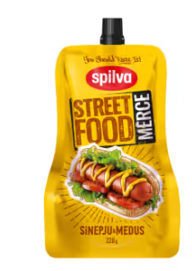  Attēlam ilustratīva nozīme  Mērce sinepju - medus 220g (vai ekvivalents) | 2 iepak.
6. | 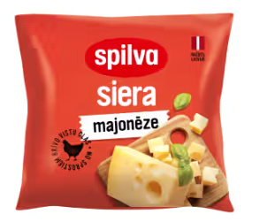  Attēlam ilustratīva nozīme  Majonēze siera 250g (vai ekvivalents) | 2 iepak.
7. | 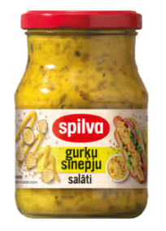  Attēlam ilustratīva nozīme  Salāti gurķu sinepju 390g (vai ekvivalents) | 1 iepak.
8. | 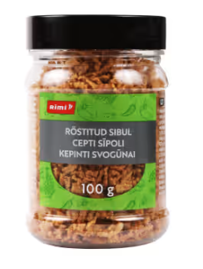  Attēlam ilustratīva nozīme  Cepti sīpoli, iepakojumā 100g (+/-10%) | 1 iepak.
9. | Multi augļu nektārs iepakojumā (2 l), ar skrūvējamu korķīti. | 3 iepak.
10. | Dzeramais ūdens, 5l, PET pudelē, ar skrūvējamu korķīti. | 1 pudele
11. | Vienreizlietojamās papīra glāzītes, 250 ml. | 20 gab.
12. | Vienreizlietojamie papīra šķīvīši, d 18mm | 20 gab.

- Izpildītājam jānodrošina šādu pārtikas produktu piegāde Iecavas Jauniešu centram 2026. gada 30. aprīlī, līdz plkst.12:00:

Nr.p.k. | Pārtikas produkta nosaukums | Skaits
13. | 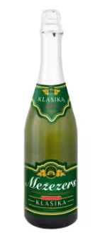  Attēlam ilustratīva nozīme  Bezalkoholisks, gāzēts dzēriens “Mežezers” (vai ekvivalents), 0,75l | 6
14. | 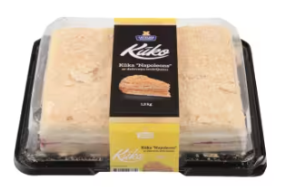  Attēlam ilustratīva nozīme  Kūka “Napoleons”, 1,2kg, iepakojumā. (vai ekvivalents) | 1iepak.
15. | 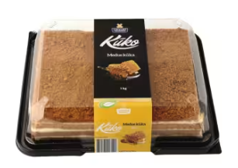  Attēlam ilustratīva nozīme  Kūka “Medus”, 1 kg, iepakojumā. (vai ekvivalents) | 1 iepak.
16. | 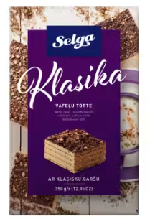  Attēlam ilustratīva nozīme  Vafeļu torte Klasika 350g (vai ekvivalents) | 1iepak.
17. | 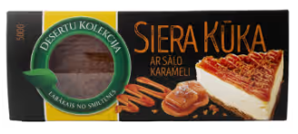  Attēlam ilustratīva nozīme  Siera kūka, 500g iepakojums, dažādas garšas (vai ekvivalents) | 2 iepak.
18. | 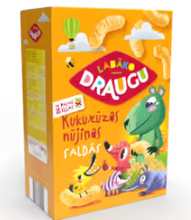  Kukurūzas nūjiņas “Draugu”, 130g (vai ekvivalents) | 6 iepak.

Izpildītājs ir atbildīgs par pārtikas produktu piegādi uz Pasūtītāja adresi: Iecavas Jauniešu centrs, Grāfa laukums 1, Iecava, Bauskas novads, LV-3913.
*Pasūtītājs patur tiesības samazināt preces apjomu, ja:
- Pretendenta finanšu piedāvājums pārsniedz Pasūtītāja finanšu iespējas,
- pasākumam pieteicies mazāks dalībnieku skaits, kā plānots.

2.pielikums
PIETEIKUMS DALĪBAI CENU APTAUJĀ
“Pārtikas produktu iegāde Iecavas Jauniešu centra
2026. gada aprīļa pasākumiem”
identifikācijas numurs IAP/2026/7/CA

Informācija par pretendentu
Pretendenta nosaukums:
Reģistrācijas numurs:
Juridiskā adrese:
Norēķinu konts:
Bankas nosaukums:
Pasta adrese:
Tālrunis:
E-pasta adrese:
Vispārējā interneta adrese
(ja attiecināms):
Līguma noslēgšanas iespēja  (Lūdzu atzīmēt): |  | □ Papīra formātā  □ Elektroniski ar drošu elektronisko parakstu

Informācija par pretendenta kontaktpersonu
Vārds, uzvārds:
Ieņemamais amats:
Tālrunis:
E-pasta adrese:

Ar šo apliecinu savu dalību cenu aptaujā un apstiprinu, ka esmu iepazinies ar tās noteikumiem un Tehnisko specifikāciju, un piekrītu visiem tajā minētajiem nosacījumiem, tie ir skaidri un saprotami, iebildumu un pretenziju pret tiem nav.
Apliecinu, ka visa cenu aptaujas ietvaros sniegtā informācija ir patiesa.

Vārds, uzvārds:
Amats:
Paraksts:
Datums:

3.pielikums

Finanšu piedāvājums
“Pārtikas produktu iegāde Iecavas Jauniešu centra
2026.gada aprīļa pasākumiem”
identifikācijas numurs IAP/2026/7/CA
Pretendents ____________________________________
Reģ. Nr. _________________________________________
Iepazinies ar cenu aptaujas “Pārtikas produktu iegāde Iecavas Jauniešu centra 2026. gada aprīļa pasākumiem”, identifikācijas numurs IAP/2026/7/CA, noteikumiem, piedāvāju veikt Noteikumos un tehniskajā specifikācijā paredzētā pakalpojuma izpildi par šādu līgumcenu:

Nr. | Izmaksu pozīcija | Skaits/ mērv. | Vienības cena, EUR, bez PVN | Cena, kopā,  EUR bez PVN
1. | Mednieku desiņas | 2 kg
2. | Cepamās baltās desiņas ar sieru | 2 kg
3. | Hot-dogu maizītes, ar slīpu griezumu | 40 gab.
4. | Spiežamais tomātu ketčups 1kg | 1 iepak.
5. | Mērce sinepju - medus 220g | 1 iepak.
6. | Majonēze siera 250g | 2 iepak.
7. | Salāti gurķu sinepju 390g | 1 iepak.
8. | Cepti sīpoli iepakojumā 100g (+/-10%) | 1 iepak.
9. | Multi augļu nektārs iepakojumā (2 l), ar skrūvējamu korķīti | 3 iepak.
10. | Dzeramais ūdens, 5l, PET pudelē, ar skrūvējamu korķīti | 1 pudele
11. | Vienreizlietojamās papīra glāzītes, 250 ml | 20 gab.
12. | Vienreizlietojamie papīra šķīvīši, d 18mm | 20 gab.
13. | Bezalkoholisks, gāzēts dzēriens “Mežezers” (vai ekvivalents), 0,75l | 6 gab.
14. | Kūka “Napoleons”, 1,2kg, iepakojumā. (vai ekvivalents) | 1 iepak.
15. | Kūka “Medus”, 1 kg, iepakojumā. (vai ekvivalents) | 1 iepak.
16. | Vafeļu torte Klasika 350g (vai ekvivalents) | 2 iepak.
17. | Siera kūka, 500g iepakojums, dažādas garšas (vai ekvivalents) | 2 iepak.
18. | Kukurūzas nūjiņas “Draugu”, 130g (vai ekvivalents) | 6 iepak.
KOPĀ EUR bez PVN
KOPĀ EUR ar PVN

*Norāda, ja pretendents ir PVN maksātājs.
*Pasūtītājs patur tiesības samazināt preces apjomu, ja:
- pretendenta finanšu piedāvājums pārsniedz Pasūtītāja finanšu iespējas,
- pasākumam pieteicies mazāks dalībnieku skaits, kā plānots.

Apliecinu, ka piedāvātajā līgumsummā iekļautas visas izmaksas, kas saistītas ar cenu aptaujā noteiktā pakalpojuma un līguma saistību izpildi.

Vārds, uzvārds:
Amata nosaukums:
Paraksts:
Datums:

